29.05.2025 | 10:00  Regionaler Gottesdienst zu Christi Himmelfahrt  Regionaler Gottesdienst zu Christi Himmelfahrt  Donnerstag, 29.5.2025, 10:00 Uhr, im Christus-Pavillon Volkenroda. Bei gutem Wetter bei der Volkenrodaer Eiche  Predigt: Superintendent C. Beuchel |  | 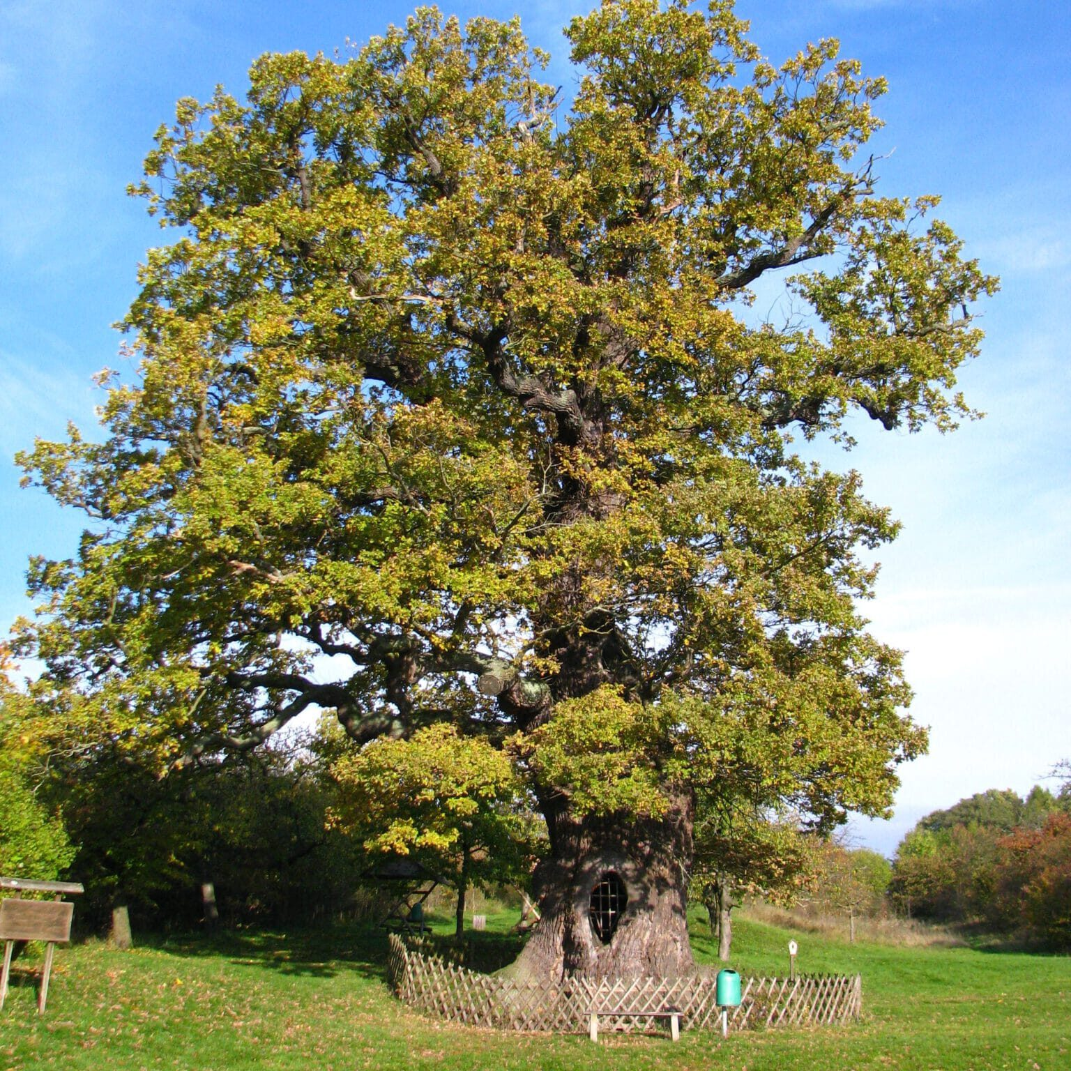    Hier anmelden

